Filigran, leicht und geradlinig:
neue Accessoires fürs Bad
Neue Designvariante S 900 Q von HEWI ergänzt Klassiker System 900 für barrierefreie Bäder.

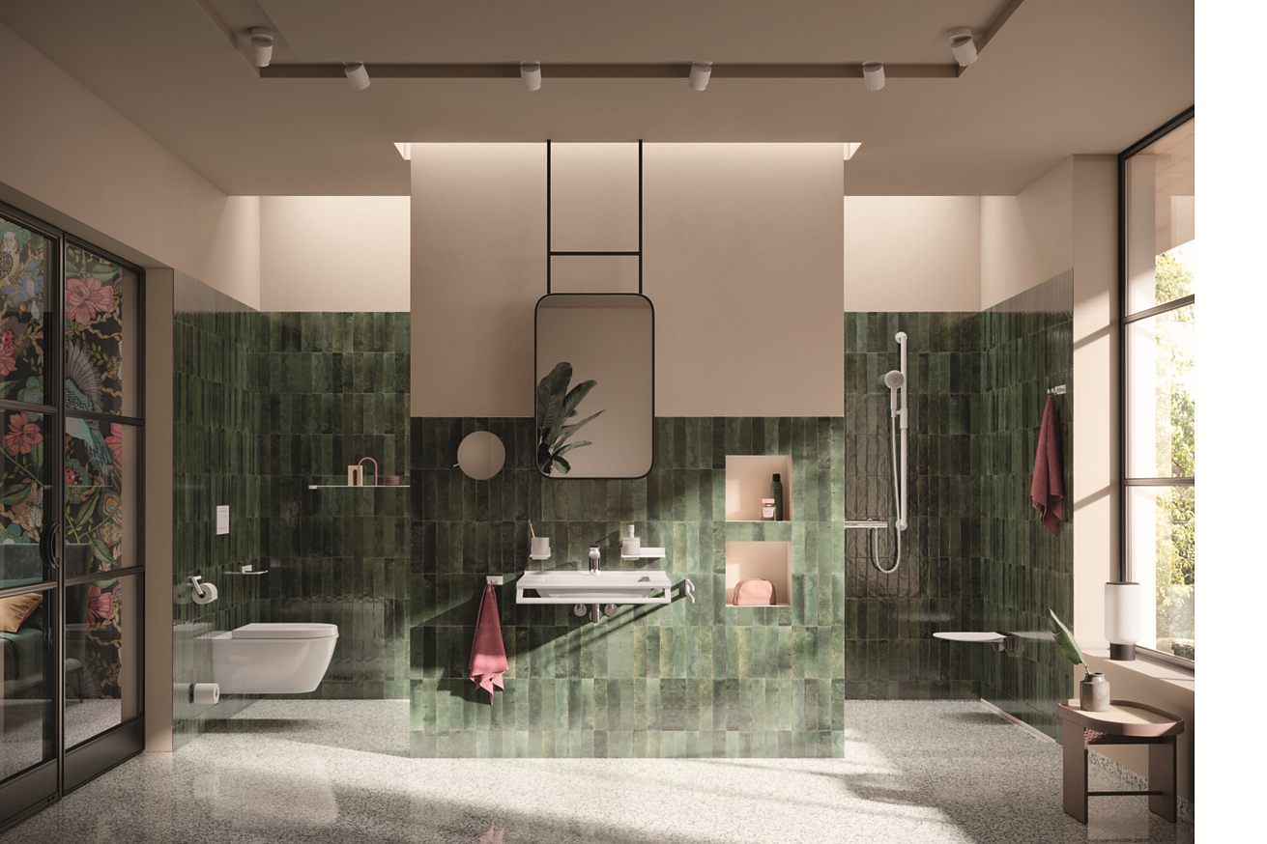

Unsere Welt ist bestimmt von geometrischen Formen – und jede Form hat eine Bedeutung. Für HEWI hat insbesondere das Quadrat einen besonderen Stellenwert: Denn es steht symbolisch für Stabilität und Stärke und hat überdies einen hohen Architekturbezug. Und genau diese Aspekte möchte der Experte für barrierefreie Sanitärlösungen mit seiner Neuheit S 900 Q vermitteln, der neuen Designvariante des barrierefreien Architektursystems System 900. Mit S 900 Q ergänzt HEWI das Accessoire Portfolio von System 900, das in seinem Purismus, seiner Geradlinigkeit und Leichtigkeit einen ausgeprägten Architekturanspruch verkörpert und neben den Bereichen Care und Public auch im Hotel und privaten Wohnbereich (Home) zum Einsatz kommt.  Bei System 900 handelt es sich um einen HEWI Klassiker, der vor einigen Jahren um Accessoires in runder Form erweitert wurde. In jüngster Zeit ist S 900 Q als Designvariante dazu gekommen. Mit zahlreichen Komponenten erfüllt System 900 die hohen Anforderungen verschiedenster Gebäudetypen an Funktionalität und Ästhetik, Hygiene und Pflegeleichtigkeit – von Kliniken und Seniorenresidenzen bis hin zu Hotels und Eigenheimen. Über die neuen Accessoires S 900 Q erfährt System 900 sinnvolle und vielfältige Ergänzungen in Form von Handtuchhalter, WC-Papierhalter sowie WC-Bürstengarnituren und weiteren Produkten. Alle Komponenten wurden, wie es für HEWI charakteristisch ist, mit größter Sorgfalt entwickelt, bis ins Detail durchdacht und so konzipiert, dass sie sich miteinander kombinieren lassen. Ein markantes Beispiel laut HEWI: S 900 Q in der Ausführung Edelstahl und Pulverbeschichtung kann im Bereich Public und Care ideal durch das Spendersortiment System 900 ergänzt werden, das ebenfalls auf der quadratischen Grundform basiert.  Markante räumliche Präsenz  Während die Accessoires von System 900 auf einer runden beziehungsweise zylindrischen Grundform basieren, ist die Designvariante S 900 Q von einem reduziert quadratischen Design geprägt. Die klar definierten Radien und Proportionen bilden gemeinsam mit den hochwertigen Oberflächen Edelstahl, Chrom und Pulverbeschichtung in zeitlosem, mattem Weiß, Schwarz und Grau ein durchgehend einheitliches und harmonisches Gesamtbild mit einer ausgeprägten räumlichen Präsenz. Einsätze aus hochwertig satiniertem Kristallglas setzen in ihrer kreisrunden Ausführung einen spannenden Kontrast und erzeugen Transparenz und Leichtigkeit.  Systemdesign für eine einheitliche Gestaltung  Grundlegende Merkmale wie die Durchgängigkeit, die Oberflächen- und Materialauswahl sowie der hohe gestalterische Anspruch liegen allen HEWI Systemen zugrunde. Von der Tür bis hin zum kleinsten Accessoire lässt sich mit HEWI Lösungen eine einheitliche Badgestaltung verwirklichen. „Unsere vielseitig einsetzbaren Produkte sind Ausdruck der einzigartigen Sortimentstiefe bei HEWI. Unser Ziel ist sowohl die ästhetische als auch die normgerechte, barrierefreie Gestaltung ohne Kompromisse“, lautet das Statement von Antonia Wileschek, Produktmanagerin Design zur jüngsten Entwicklung des internationalen Spezialisten für barrierefreie Bäder.  Bad Arolsen, im Juni 2023  Abdruck honorarfrei / Beleg erbeten |  | Herausgeber | Redaktion  HEWI  Marketing + Vertrieb  HEWI Heinrich Wilke GmbH  Postfach 1260  34442 Bad Arolsen  +49 5691 82-0  presse@hewi.de  www.hewi.com  Clara Brenneker  +49 5691 82-214  cbrenneker@hewi.de  Abdruck frei - Beleg erbeten

1 Ein Bad kann pures Wohlbefinden vermitteln. Die zeitlosen HEWI Systeme passen immer und fügen sich stimmig ein. Die neue Designvariante S 900 Q ergänzt das barrierefreie Architektursystem System 900 und ist filigran, leicht und geradlinig. Foto: HEWI
2 Die neue HEWI Designvariante S 900 Q in schlicht weiß matter Ausführung. Das geometrische Vierkantdesign ist markant und strahlt visuelle Ruhe und Klarheit aus. Ein perfektes Beispiel für Universal Design im Sinn von HEWI ist der mit S 900 Q kombinierbare, modulare Waschtisch, dessen Reling an der Vorderseite sowohl als Handtuchhalter oder Stützgriff funktioniert. Foto: HEWI
3 Leicht und filigran wirken die neuen Accessoires der Designlinie S 900 Q, hier in Weiß matt. Ihr zurückhaltendes, minimalistisches Design passt auch harmonisch in eine farbenfrohe, sinnlich ansprechende Umgebung. Foto: HEWI
4 Die Designvariante S 900 Q erfüllt die Anforderungen für öffentliche Gebäude, Hotels sowie das Privatbad. In diesem Ambiente stimmig eingesetzt in Schwarz matt pulverbeschichtet. Foto: HEWI
1. |  | 2.
 |  | 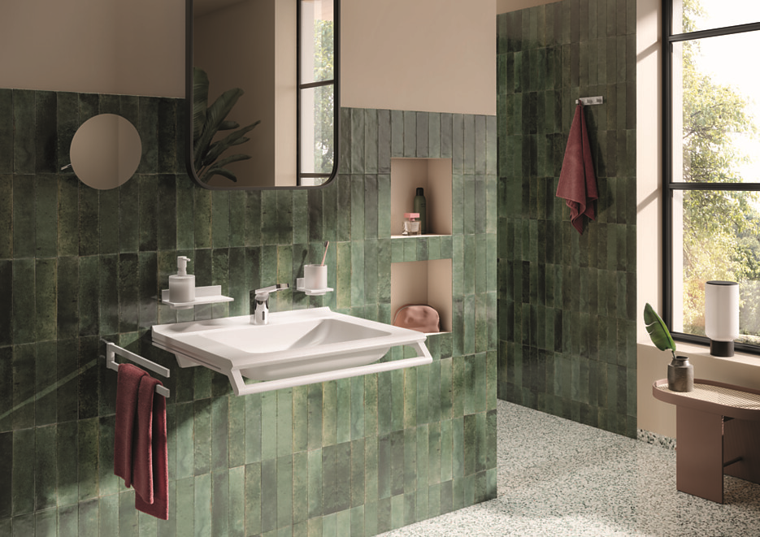
3. |  | 4.
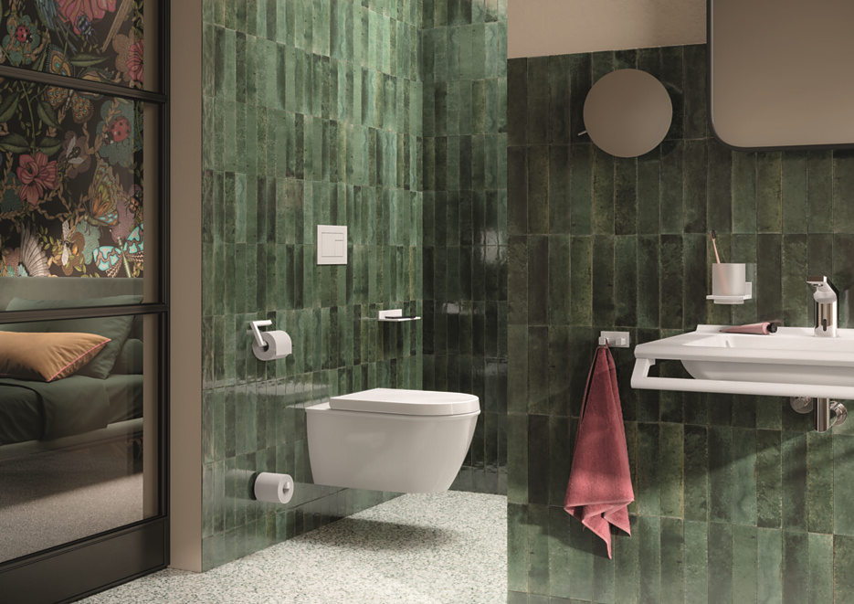 |  | 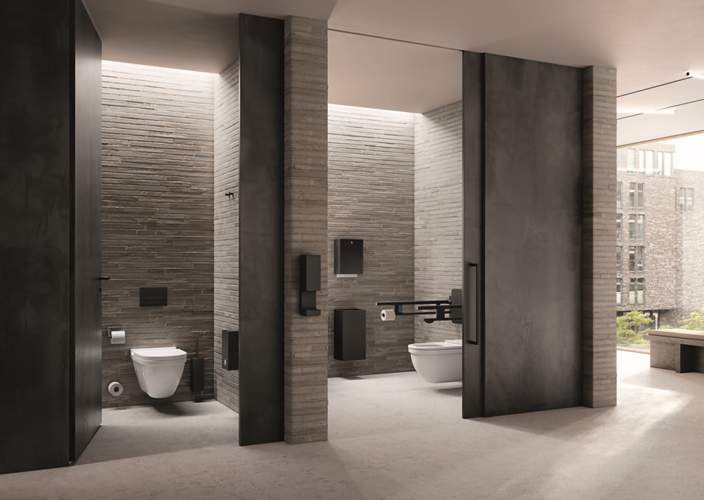

5 In Schwarz matter Ausführung passt die neue HEWI Designvariante S 900 Q besonders gut in ein eher strenges, minimalistisches Umfeld. Das geometrische Vierkantdesign strahlt Ruhe und Klarheit aus. Foto: HEWI
6 Ganz klassisch mit Oberflächen in Edelstahl oder Chrom erscheint die neue Accessoireserie S 900 Q von HEWI. Foto: HEWI
7 Frisch und leicht wirkt dieses Badambiente, in das stilsicher die neuen quadratischen Accessoires der Designvariante S 900 Q integriert sind. Foto: HEWI
8 Einblick in ein luftiges und einladendes, barrierefreies Badezimmer mit WC-Papierhalter und WC-Bürstengarnitur der neuen Designvariante S 900 Q von HEWI. Foto: HEWI
5. |  | 6.
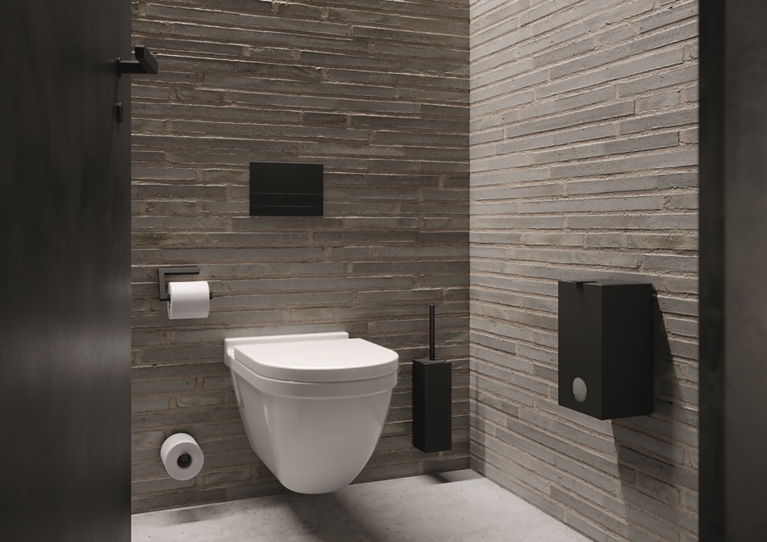 |  | 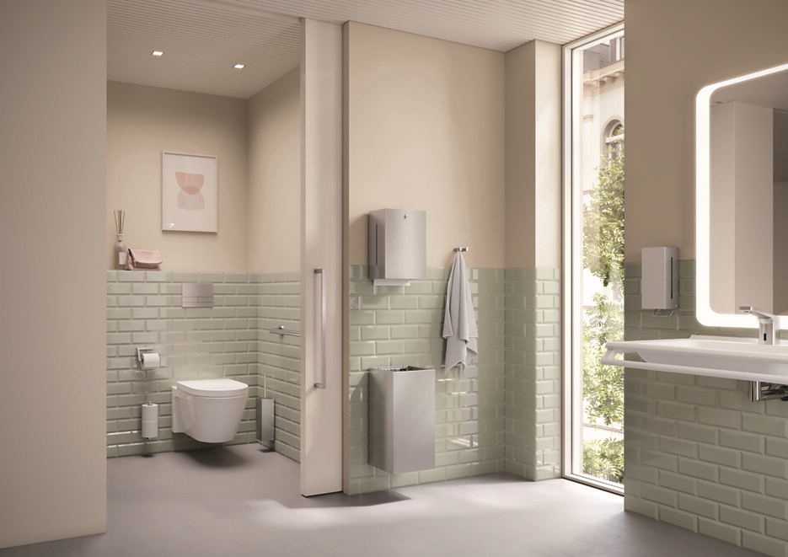
7. |  | 8.
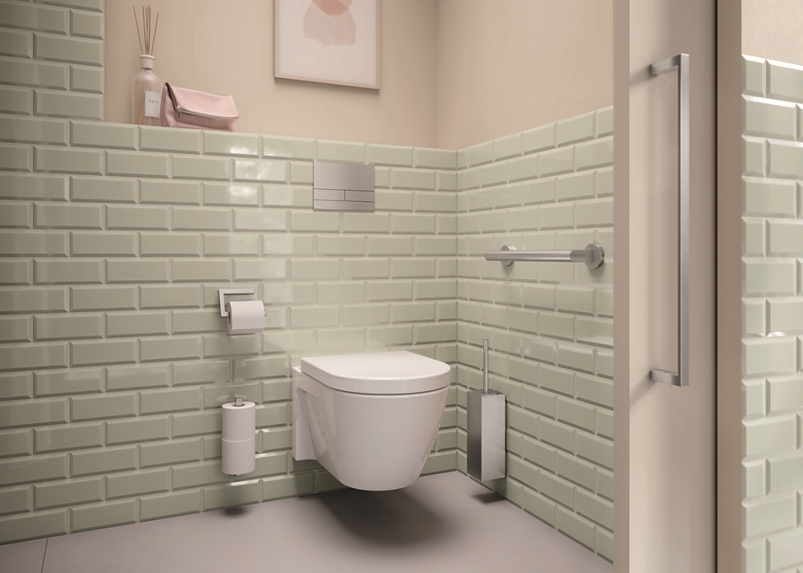 |  | 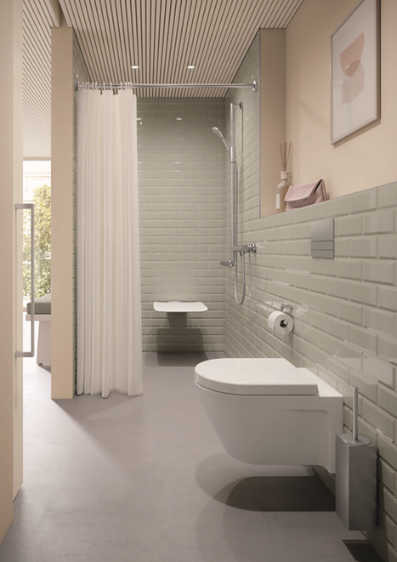

9 Glas wirkt wohnlich und gibt der puristischen HEWI Designline S 900 Q eine emotionale Note. Seifenspender, Zahnputzbecher und Behälter für WC-Bürste sind speziell für die Bereiche Hotel und Home aus satiniertem Kristallglas gefertigt. Foto: HEWI
10 Charakteristisches Merkmal der Designvariante S 900 Q sind ihre schlanken Profile. Die Elemente aus satiniertem Kristallglas bilden einen reizvollen Kontrast zum matten Schwarz. Foto: HEWI
11 Kleines, aber feines Detail der neuen HEWI Designlinie S 900 Q: die filigrane Ablage als integraler Bestandteil des WC-Papierhalters. Foto: HEWI
12 Handtuchhalter der neuen Designlinie S 900 Q von HEWI in Schwarz. Optional stehen bei den Accessoires von S 900 Q die hochwertigen Oberflächen Edelstahl, Chrom und Pulverbeschichtung in zeitlosem Weiß matt und Grau zur Verfügung. Foto: HEWI
9. |  | 10.
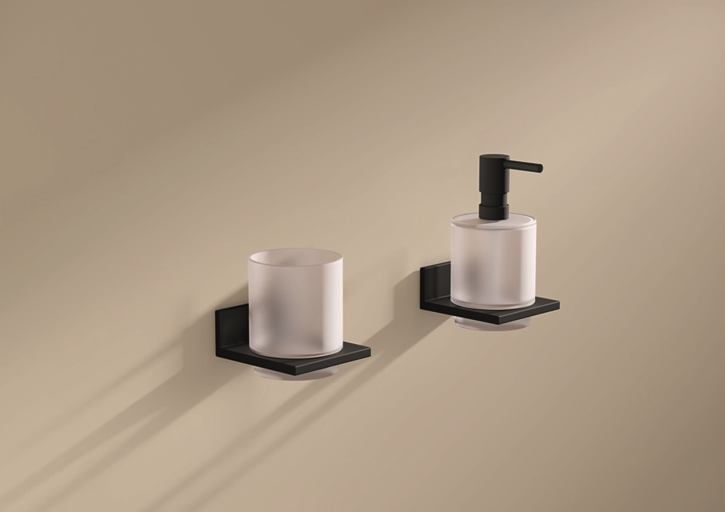 |  | 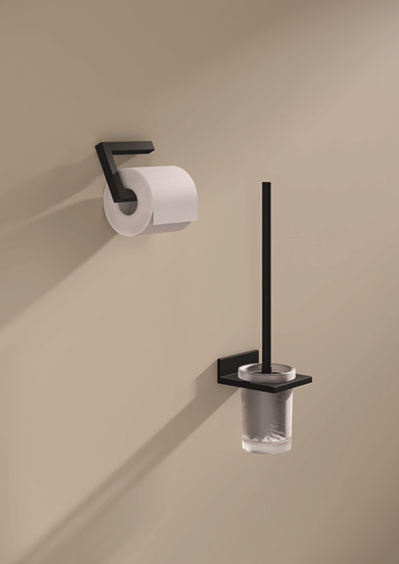
11. |  | 12.
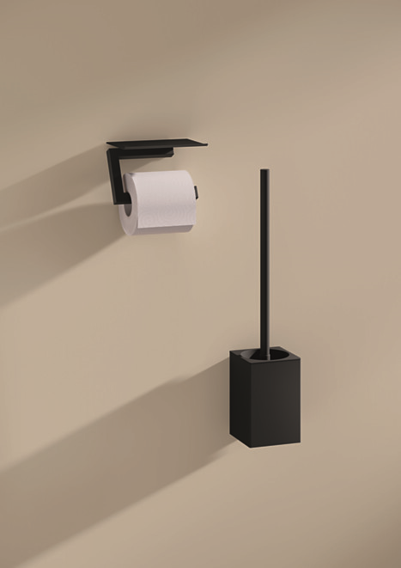 |  | 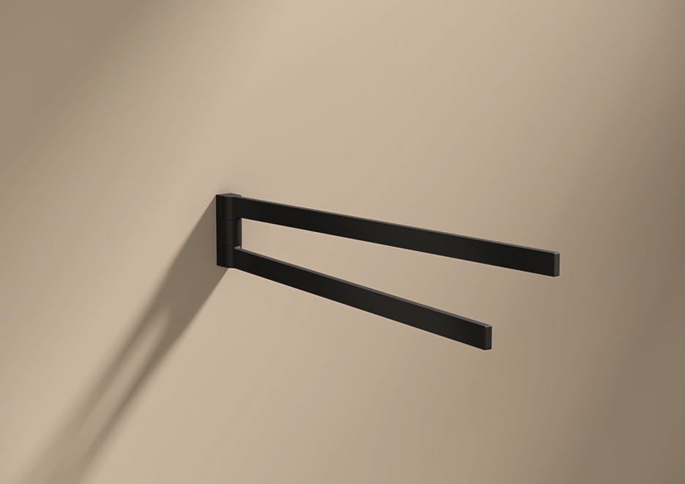

13 Puristische Handtuchhaken in Schwarz matt, eines von vielen Accessoires der neuen Designvariante S 900 Q von HEWI. Foto: HEWI
14 Schlicht und hochwertig sind die Accessoires der neuen HEWI Designline S 900 Q. Die Ablagefläche ist aus satiniertem Kristallglas gefertigt, die Halteelemente aus Edelstahl pulverbeschichtet. Charakteristisch ist die quadratische Wandanbindung. Foto: HEWI
15 Unverzichtbares Detail und Blickfang im Badezimmer: der neue WC-Papierhalter in Schwarz matt. Die Vielfalt der neuen Designlinie S 900 Q von HEWI ermöglicht es, für die unterschiedlichsten Stilwelten das passende Accessoire zu finden. Foto: HEWI
13. |  | 14.
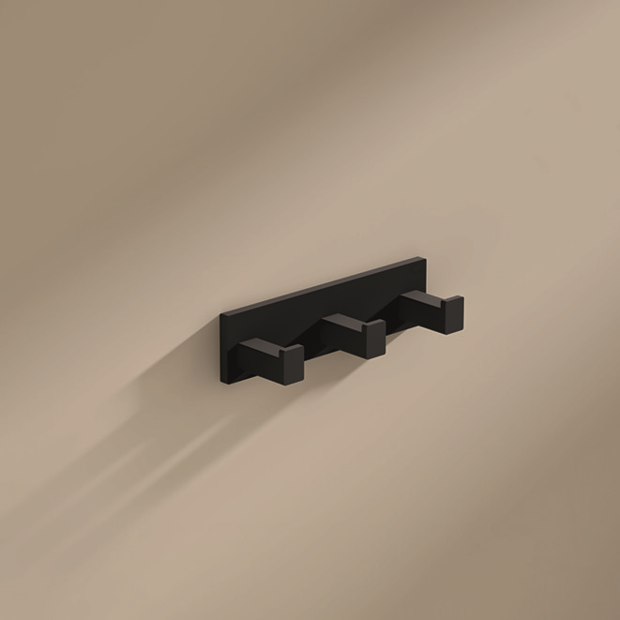 |  | 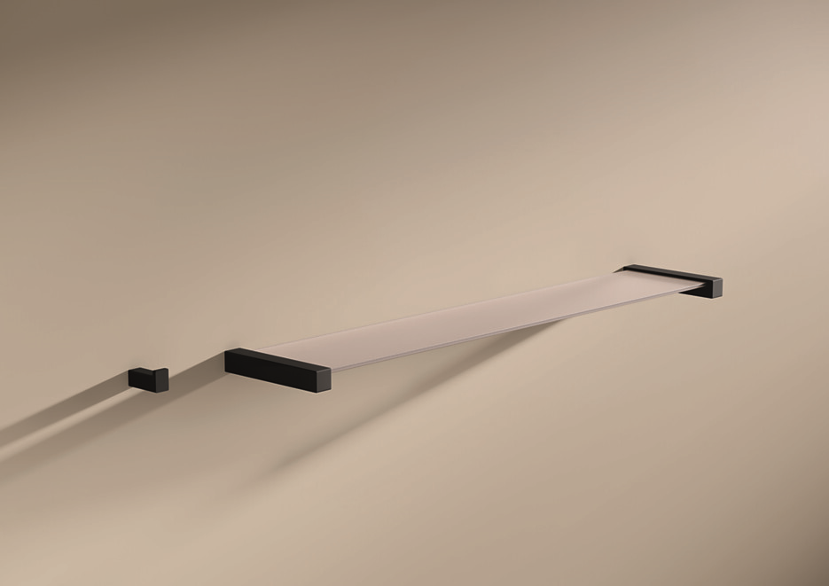
15.
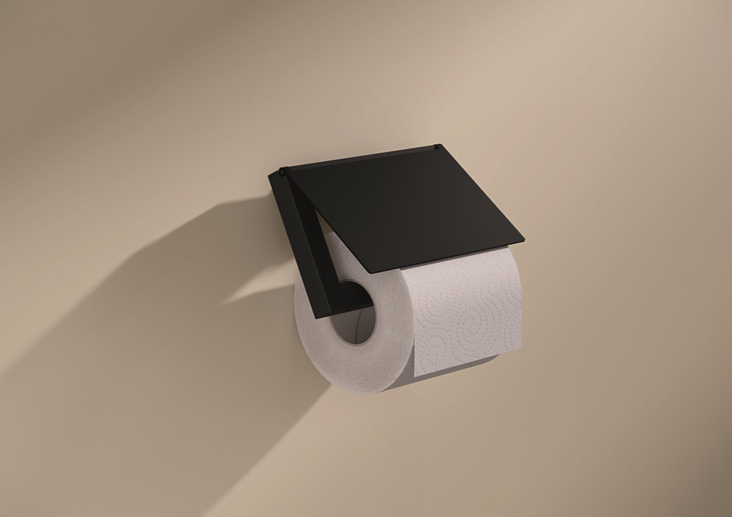

HEWI Heinrich Wilke GmbH
Seit seiner Gründung 1929 hat sich HEWI zu einem Systemanbieter für übergreifende Lösungen in den Bereichen Baubeschlag, Sanitär-Accessoires sowie barrierefreier Produkte entwickelt. In den vergangenen 90 Jahren ist das Unternehmen zum Themenführer im Bereich Barrierefreiheit und zum anerkannten Experten in Sachen Systemdesign gewachsen. Gemäß des Universal Designs stehen für HEWI die individuellen Bedürfnisse des Menschen im Mittelpunkt.

